Av Malmö Borgarskola

Pythagoras Quest Kvaltävling 2022-2023

Pythagoras Quest Qualification 2022-2023

Antal frågor: 15

Tid: 60 minuter

Tillåtna hjälpmedel: penna, papper, suddgummi

Fyll i dina svar i det bifogade svarsformuläret.

Lycka till!

Number of questions 15

Time allowed: 60 minutes

Allowed tools: Pencil, paper, rubber

Fill in your answers using the separate answer sheet

Good Luck!

- Uttrycket $\frac{2+22}{2}$ är lika med… / The expression $\frac{2+22}{2}$ is equal to…
(A) 10 (B) 12 (C) 20 (D) 21 (E) 22

- $\frac{1}{2}+\frac{2}{4}+\frac{4}{8}+\frac{8}{16}$är lika med / is equal to…
(A) ¼ (B) ½ (C) 0 (D) 4 (E) 2

- Shubham har 4 uppgifter att utföra och Emma har 14 uppgifter att utföra. För att Shubham ska utföra lika många uppgifter som Emma, hur många av Emmas uppgifter ska Shubham utföra?
Shubham has 4 tasks to do and Emma has 14 tasks to do. In order for Shubham and Emma to do the same number of tasks, how many of Emma’s tasks should Shubham do?
(A) 6 (B) 4 (C) 5 (D) 7 (E) 2

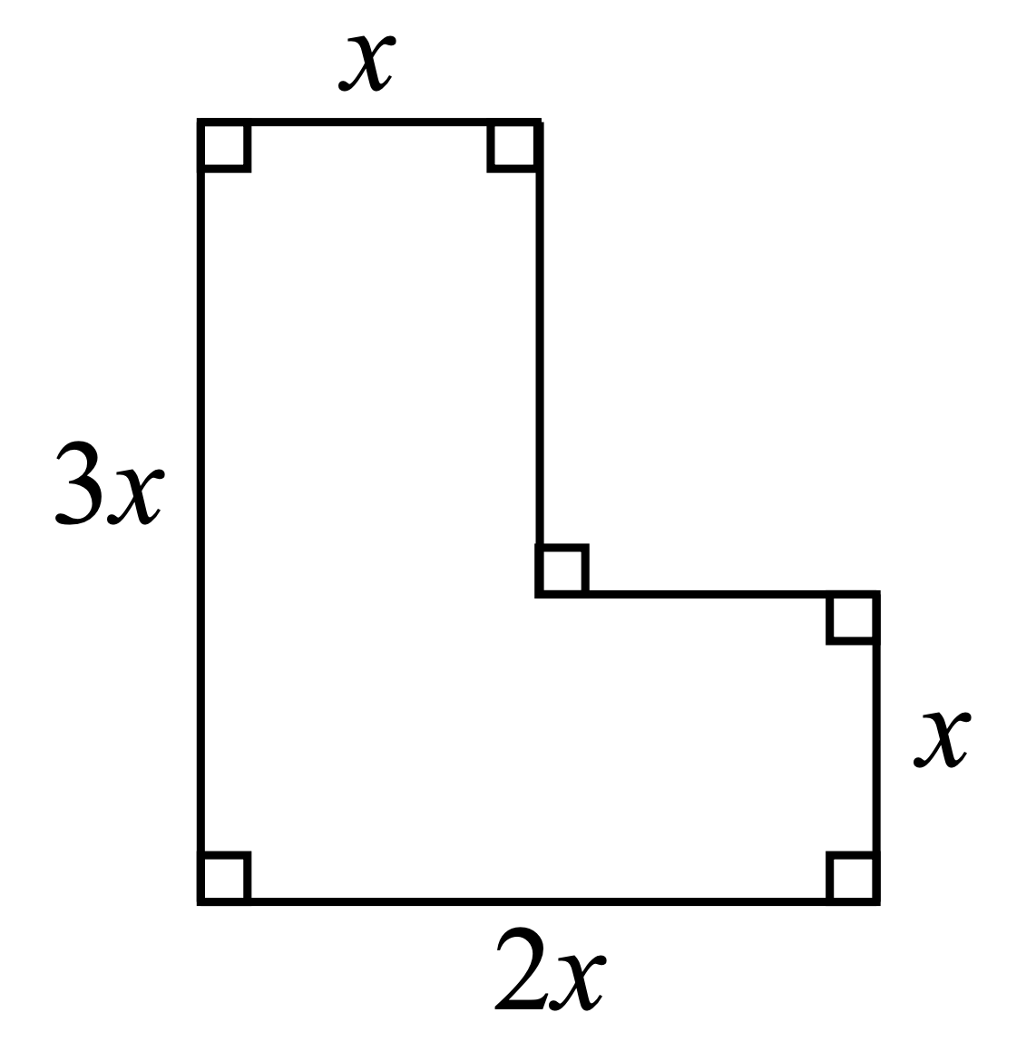
- I diagrammet är fyra av sträckorna uttryckta med hjälp av $x$. Om vi antar att $x≠0$, blir omkretsen av figuren:
In the diagram, the lengths of four of the sides of the figure are shown in terms of $x$. Assuming that $x≠0$, the perimeter of the figure is:
(A) 8x (B) 9x (C) 12x (D) 11x (E) 10x
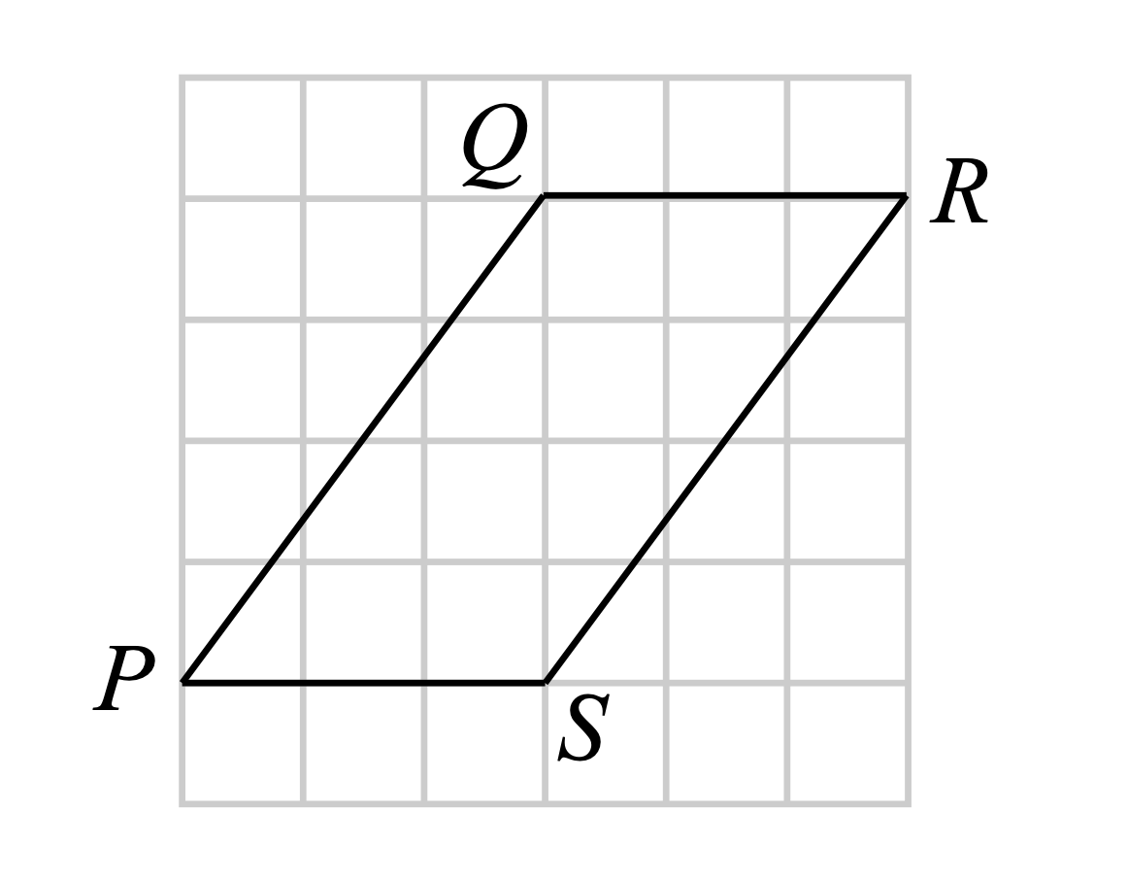
- I figuren ligger punkterna P, Q, R och S på skärningspunkterna av linjerna i ett 6x6 rutnät. Vad är omkretsen av parallellogrammet PQRS? In the diagram, points P, Q, R, and S are at intersections of gridlines in a 6 × 6 grid. What is the perimeter of parallelogram PQRS?
(A) 14 (B) 15 (C) 16 (D) 17 (E) 18

- Linnea och Dora är 90 meter ifrån varandra. De börjar att springa mot varandra samtidigt. Linnea springer dubbelt så snabbt som Dora. Hur långt har Dora sprungit när de träffas?
Linnea and Dora are 90 metres apart. Starting at the same time, they run towards each other. Linnea runs twice as fast as Dora. How far has Dora run when they meet?
(A) 15 m (B) 30 m (C) 45 m (D) 60 m (E) 75 m

- Dhruv är äldre än Bev. Bev är äldre än Elcim. Elcim är yngre än Andy. Andy är yngre än Bev. Bev är yngre än Cao. Vem är den tredje äldst av dessa fem personer?
Dhruv is older than Bev. Bev is older than Elcim. Elcim is younger than Andy. Andy is younger than Bev. Bev is younger than Cao. Who is the third oldest of these five people?
(A) Andy (B) Bev (C) Cao (D) Dhruv (E) Elcim

- Angie, Bo och Carol spelar ett spel för två spelare som inte kan sluta oavgjort. I en turnering häromdagen mellan de tre spelarna, spelades totalt 60 matcher och varje spelare spelade lika många matcher.
• När Angie och Bo spelade vann Angie 20 % av matcherna.
• När Bo och Carol spelade vann Bo 60 % av matcherna.
• När Carol och Angie spelade vann Carol 40 % av matcherna.
Hur många matcher vann Bo?
Angie, Bo and Carol play a two-player game that never ends in a tie. In a recent
tournament between the three players, a total of 60 games were played and each pair of players played the same number of games.
• When Angie and Bo played, Angie won 20% of the games.
• When Bo and Carol played, Bo won 60% of the games.
• When Carol and Angie played, Carol won 40% of the games.
How many games did Bo win?
(A) 12 (B) 24 (C) 28 (D) 30 (E) 36

- Ali sms:ade ett sexsiffrigt heltal till Tony. Två av siffrorna i det sexsiffriga heltal var 4:or. Tyvärr dök inte de två 4:orna som Ali sms:ade upp och Tony fick istället det fyrsiffriga talet 2022. Antalet möjliga sexsiffriga heltal som Ali skulle ha skickat är…
Ali texted a six-digit integer to Tony. Two of the digits of the six-digit integer were 4s. Unfortunately, the two 4s that Ali texted did not appear and Tony instead received the four-digit integer 2022. The number of possible six-digit integers that Ali could have texted is…
(A) 10 (B) 12 (C) 13 (D) 14 (E) 15

- Fyra tal skrivs på en rad. Medelvärdet av de första två talen är 21, medelvärdet av de mellersta två talen är 26 och medelvärdet av de sista två talen är 30. Vad är medelvärdet av det första och sista talen?
Four numbers are written in a row. The average of the first two is 21 the average of the middle two is 26 and the average of the last two is 30. What is the average of the first and last of the numbers?
(A) 24 (B) 25 (C) 26 (D) 27 (E) 28

- En pizza delas i 10 bitar. Två av delarna är vardera 1/24 av hela pizzan, fyra bitar är vardera 1/12, två är vardera ⅛ och två är vardera ⅙ . En grupp av n kompisar delar ut bitarna. De skär inte upp delarna ytterligare. Varje kompis får sammanlagt en lika stor del av hela pizzan. Vilket värde på n är inte möjligt?
A pizza is cut into 10 pieces. Two of the pieces are each 1/24 of the whole pizza, four are each 1/12 , two are each ⅛ , and two are each ⅙ . A group of n friends share the pizza by distributing all of these pieces. They do not cut any of these pieces. Each of the n friends receives, in total, an equal fraction of the whole pizza. Which value of n is not possible?
(A) 2 (B) 3 (C) 4 (D) 5 (E) 6

- Cat slår 2 standard 6-sidiga tärningar samtidigt och beräknar produkten av de 2 siffrorna. Vad är sannolikheten att produkten är delbar med 4
Cat rolls 2 standard 6-sided dice simultaneously and calculates the product of the 2 numbers obtained. What is the probability that the product is divisible by 4?
(A) 11/36 (B) ⅓ (C) 15/36 (D) 7/16 (E) ⅙

- Mr. Roth kan välja mellan två vägar för att ta sig till jobbet. Väg A är 6 km lång, och hans medelhastighet längs denna rutt är 30 km i timmen. Väg B är 5 km lång, och hans medelhastighet längs denna rutt är 40 km i timmen, förutom en sträcka på 1/2 km nära skolan där hans medelhastighet är 20 km i timmen. Hur många minuter snabbare är väg B än väg A?
Mr. Roth has a choice of two routes to get to work. Route A is 6 km long, and his average speed along this route is 30 km per hour. Route B is 5 km long, and his average speed along this route is 40 km per hour, except for a 1/2-km stretch in a school zone where his average speed is 20 km per hour. By how many minutes is Route B quicker than Route A?
(A) 2 ¾ (B) 3 ¾ (C) 4 ½ (D) 5 ½ (E) 6 ¾

- En cirkel med radie 1 rullar hela vägen runt insidan av en kvadrat med sidolängd x>4 och sveper ut ett område med area A. En identisk cirkel med radie 1 rullar hela vägen runt utsidan av samma kvadrat och sveper ut en region av område 2A (se bild). Vad är värdet på x?
A disk of radius 1 rolls all the way around the inside of a square of side length x>4 and sweeps out a region of area A. A second disk of radius 1 rolls all the way around the outside of the same square and sweeps out a region of area 2A (see figure). What is the value of x?
(A) 3+𝜋/4 (B) 4+𝜋/4 (C) 5+𝜋/4 (D) 4+𝜋/5 (E) 5+𝜋/3
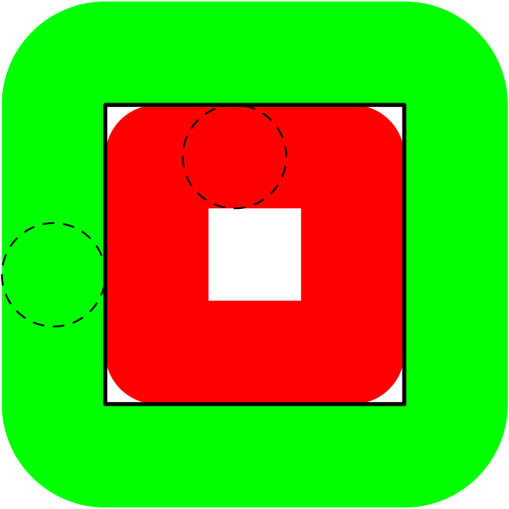

- Vad är entalssiffran i summa $2^{2022}+3^{2022}$ ?
What is the ones digit in the sum $2^{2022}+3^{2022}$ ?
Endast svar: _______

SLUT / END OF TEST

